

TRƯỜNG CAO ĐẲNG CÔNG NGHỆ THỦ ĐỨC **KHOA CÔNG NGHỆ THÔNG TIN**

**BÁO CÁO KẾT THÚC MÔN HỌC**

**Lập trình android nâng cao**

**Xây dựng ứng dụng**

**“Game Mini Tổng Hợp”**

**Giảng viên hướng dẫn: Trương Bá Thái**

**Sinh viên thực hiện: Nhóm 6**

**1. Nguyễn Sơn Thiên Vũ**

**2. Huỳnh Tuấn Vỹ**

**3. Bùi Đức Thảo**

**4. Tăng Chí Hải**

**5. Trần Duy Uy Hoan**

**Khoa: Công nghệ thông tin** **Khóa: 2015-2016**

**Ngày 4/06****/2019**

NHẬT KÝ HOẠT ĐỘNG NHÓM 6

|  |  |  |  |  |  |
| --- | --- | --- | --- | --- | --- |
| **STT** | **HỌ TÊN** | **CÔNG VIỆC** | **TỰ ĐÁNH GIÁ** | **NHÓM ĐÁNH GIÁ** | **KÝ TÊN** |
| **1** | Huỳnh Tuấn Vỹ | Nghiên Cứu đề tài  Viết SDS  Viết báo cáo  Tạo Game Kukube  Viết báo cáo cuối kì | 20% | 20% |  |
| **2** | Nguyễn Sơn Thiên Vũ | Nghiên Cứu đề tài  Viết SDS  Viết báo cáo  Tạo Game Bầu Cua  Viết báo cáo cuối kì | 20% | 20% |  |
| **3** | Bùi Đức Thảo | Nghiên Cứu đề tài  Viết SDS  Viết báo cáo  Tạo Game Cờ Caro  Viết báo cáo cuối kì | 20% | 20% |  |
| **4** | Trần Duy Uy Hoan | Nghiên Cứu đề tài  Viết SDS  Viết báo cáo  Tạo Game Pikachu  Viết báo cáo cuối kì | 20% | 20% |  |
| **5** | Tăng Chí Hải | Nghiên Cứu đề tài  Viết SDS  Viết báo cáo  Tạo Game Rắn Săn Mồi  Viết báo cáo cuối kì | 20% | 20% |  |

Mục lục

CHƯƠNG 1. LỜI MỞ ĐẦU 3

1.1 Giới thiệu môn học và nhóm thực hiện 3

1.2 Mô tả ứng dụng 4

❖ Game Bầu Cua 4

❖ Game Kukube 5

❖ Game Rắn Săn Mồi 5

❖ Game Pikachu 5

1.3 Ứng dụng trong cuộc sống 5

CHƯƠNG 2. PHÂN TÍCH CẤU TRÚC HỆ THỐNG 5

2.1 Phân tích thiết kế hệ thống 5

2.2 Thiết kế hệ thống 6

Mô tả hình 1 8

Mô tả hình 2 9

Mô tả hình 3 10

Mô tả hình 4 10

Mô tả hình 5 11

Mô tả hình 6 11

CHƯƠNG 3. CÀI ĐẶT 12

3.1 Các lý thuyết liên quan 12

Game bầu cua 12

CHƯƠNG 4. KẾT QUẢ ĐẠT ĐƯỢC 16

4.1 Kết quả đạt được 16

4.2 Kết luận 17

CHƯƠNG 1. LỜI MỞ ĐẦU

## 1.1 Giới thiệu môn học và nhóm thực hiện

Môn di động 2 là môn nâng cao của di động 1. Môn học này giúp sinh viên phát triển kỹ năng lập trình, tự tiềm kiếm, cập nhật kiến thức mới giúp áp dụng cho các dự án thực tế.

Kiến thức mới: API, JSON, splash screen, navigation drawer, tìm hiểu và sử dụng thư viện Volley,style and theme, thư viện Picasso…

Thành viên thực hiện:

* Nguyễn Sơn Thiên Vũ
* Huỳnh Tuấn Vỹ
* Bùi Đức Thảo
* Tăng Chí Hải
* Trần Duy Uy Hoan

## 1.2 Mô tả ứng dụng

* Tên ứng dụng: Game Mini Tổng Hợp
* Ứng dụng gồm những game: Bầu cua, Kukube, Rắn săn mồi, Pikachu
* Không cần kết nối mạng
* Android 4.0+
* Là một game nhỏ không sử dụng nhiều cơ sở dữ liệu. Việc lưu trữ chỉ là lưu tiền của người chơi, khi thoát ra và vào lại vẫn lưu tiền lúc trước.Vì vậy game sử dụng Shared Prefernces để lưu trữ thông tin.

### Game Bầu Cua

* Khi bắt đầu chơi game sẽ tặng người chơi 1000 xu. Người chơi dung tiền này để chơi trong game.Trên màn hình game có 6 ô hình bầu cua tôm cá gà nai, có 3 viên xúc sắc. Khi người chơi bấm bắt đầu xúc sắc sẽ hiển thị ngẫu nhiên hình 1/6 con bầu cua tôm cá gà nai.Nếu số tiền đặt trong 6 ô linh vật lơn hơn số tiền đang có sẽ báo “bạn không đủ tiền đặt cược!” và sẽ không tiến hành lắc xúc sắc.
* Game sẽ tiến hành lắc xúc sắc nếu số tiền đặt là phù hợp.Nếu trong 3 viên xúc sắc xuát hiện hình linh vật mà người chơi đã đặt thì người chơi sẽ được cộng số tiền tương ứng và sẽ cộng dồn khi xuất hiện 2 hoặc 3 linh vật trùng nhau. (ví dụ: người chơi đặt 200 bầu ,xúc sắc lắc đổ ra 3 bầu thì người chơi nhận được 200x3=600).Ngược lại nếu linh vật không xuất hiện thì người chơi sẽ bị trừ đi số tiền đã đặt.
* Nếu người chơi không còn tiền thì sẽ không được đặt.Phải chờ 3 phút để được cộng 1000 xu. Trong game sẽ kèm theo cả âm thanh cho thêm sống động và có thể tắt âm nếu muốn.

### Game Kukube

* Khi bắt đầu game sẽ xuất hiện 4 ô màu trong đó 3 màu có mã màu giống nhau và 1 ô có mã màu khác. Đạt nhiều điểm số ô sẽ tang lên. Nhiệm vụ của chúng ta đơn giản là tìm ra ô có mã màu khác với các ô còn lại trước khi hết thời gian.
* Sau khi chọn đúng ô có mã màu khác điểm sẽ cộng lên 1 và thời gian sẽ tăng lên.Cứ thế các ô màu sẽ liên tục thay đổi nếu bạn chọn đúng và đến khi điểm được cộng hơn 10 điểm thì số ô vuông sẽ tăng dần lên để tạo độ khó cho trò chơi . Khi thời gian trở về 0 thì trò chơi kết thúc.Bạn có thể bắt đầu lại nếu muốn.

### Game Rắn Săn Mồi

* Game rắn săn mồi cổ điển, người chơi phải điều khiển rắn ăn các khối thức ăn để tăng chiều dài của rắn và đạt được điểm.
* Rắn sẽ chết khi đụng đầu vào các bức tường hoặc tự ăn chính bản thân dẫn đến game over.

### Game Pikachu

* Game Pikachu bắt đầu với 90 ô hình gồm 15 loại pokemon, mỗi loại có 3 cặp hình.
* Người chơi sẽ chọn các cặp hình giống nhau để được điểm.
* Trò chơi kết thúc khi người chơi chọn được hết các cặp hình hoặc hết thời gian.

### Game Caro

* Game Caro bắt đầu với 80 ô.
* Người chơi sẽ cố gắng tạo được 5 con cùng hàng để chiến thắng.
* Trò chơi kết thúc khi có người thắng hoặc thua.

## 1.3 Ứng dụng trong cuộc sống

* Khi chúng ta làm việc, học tập dẫn đến mệt mỏi thì ứng dụng này sẽ giúp chúng ta giải trí để giảm bớt stress, không những vậy trong ứng dụng còn có 1 vài trò chơi giúp ít cho khả năng phản xạ của mắt như kukube, pikachu hay khả năng tính toán về xác suất khi chơi bầu cua.
* Ngoài ra ứng dụng sẽ giúp ta giết thời gian khi chúng ta đang chờ hớt tóc, hoạt chờ đợi một người hay một việc gì đó mà không cần liên kết với internet giúp quên đi sự mệt mỏi, chán nản khi chờ đợi.

CHƯƠNG 2. PHÂN TÍCH CẤU TRÚC HỆ THỐNG

## 2.1 Phân tích thiết kế hệ thống

**-** Đây là một ứng dụng dùng để chơi giải trí vào những lúc rảnh rỗi mà không cần kết nói internet.

**-** Ứng dụng gồm 5 layout chính, 4 layout dành cho 4 trò chơi khác nhau và 1 layout chọn trò chơi .

**-** Là ứng dụng nhỏ nên không lưu cơ sở dữ liệu người dùng bằng sql.

**-** Người chơi có thể chọn trò chơi khác khi không muốn tiếp tục chơi trò chơi hiên tại.

**-** Các trò chơi đều có âm thanh kèm theo để tạo sự hấp dẫn sinh động.

**Phạm vi đề tài:**

- Lập trình trên android studio v3.3.1

- Hệ điều hành android: 5.0+

- Thiết bị thử ghiệm: Samsung galaxy s5, obi sf1

- Độ phân giải màn hình 1080x800px 5inch

## 2.2 Thiết kế hệ thống

- Ứng dụng sẽ chia ra 5 layout chính lần lượt gồm:

+ Giao diện chọn trò chơi

+ Giao diện game bầu cua

+ Giao diện game kukube

+ Giao diện game rắn săn mồi

+ Giao diện game Pikachu

+ Giao diện game caro

Bên dưới là ảnh minh họa cho từng giao diện:

Hình 1 Hình 2 Hình 3

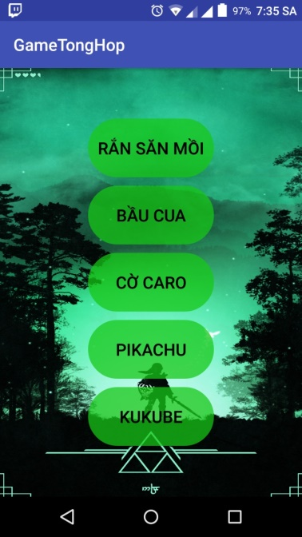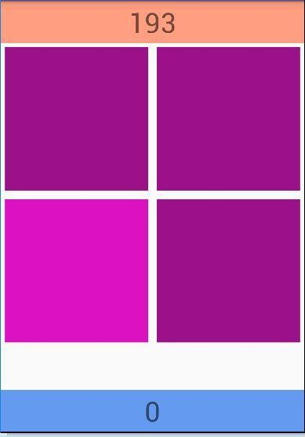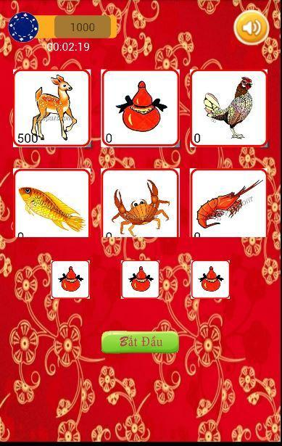

Hình 4 Hình 5 Hình 6

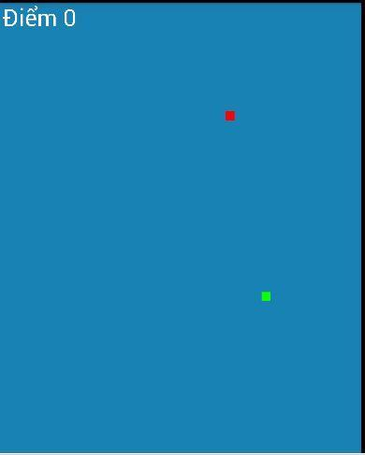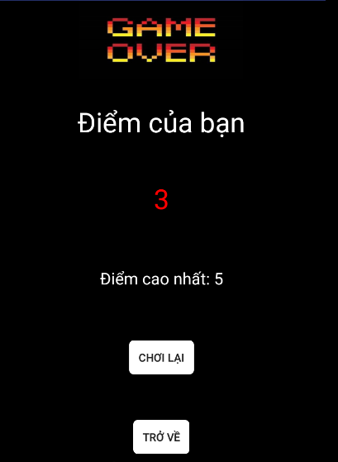

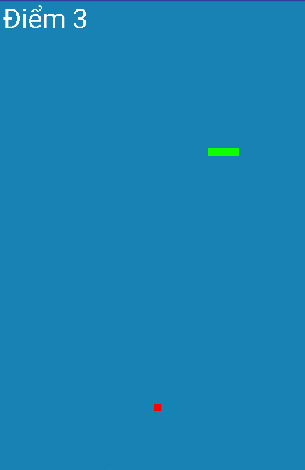

Hình 7 Hình 8

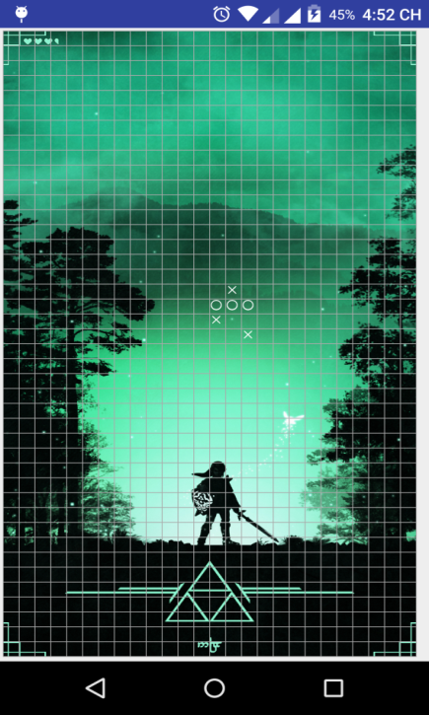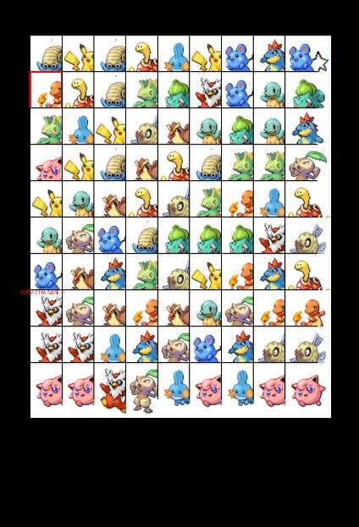

### Mô tả hình 1

|  |  |  |  |
| --- | --- | --- | --- |
| Tiêu đề | Mô tả | Qui trình | Kết quả |
| Màn hình 1 | Màn hình chính có: | Thiết kế | Hoàn thành |
|  | - 1 image background |  |  |
|  | - 1 textview  - 5 button |  |  |
|  |  |  |  |
| Button “Rắn săn mồi” | #NA | click | Chuyển qua màn hình game rắn săn mồi (Hình 4) |
| Button ”Bầu cua” | #NA | click | Chuyển qua màn hình Bầu cua( Hình 2) |
| Button “Kukube” | #NA | click | Chuyển qua màn hình game kukube (Hình3) |
| Button “Pikachu” | #NA | click | Chuyển qua màn hình game kukube (Hình3) |
| Button “Cờ caro” | #NA | click | Chuyển qua màn hình game kukube (Hình3) |

### Mô tả hình 2

|  |  |  |  |
| --- | --- | --- | --- |
| Tiêu đề | Mô tả | Qui trình | Kết quả |
| Màn hình Game bầu cua (Hình 2) | Màn hình có 3 phần chính : | Thiết kế | Hoàn thành |
|  | - Phần 1: chứa icon tăt, mở âm thanh, thời gian tiền tăng lên và hiển thị số tiền mà người chơi có. |  |  |
|  | - Phần 2: là phần GridView chứa bàn bầu cua để dặt cược.  - Phần 3: hiển thị xí ngầu khi người dùng nhấn vào nút bắt đầu |  |  |
|  |  |  |  |
| Button “Bắt đầu” | -Nằm ở phía cuối của giao diện. | Click | Hoàn thành |
|  | - Khi nhấn mỗi xí ngầu sẽ hiển thị ngẫu nhiên 1 trong 6 con vật có trong bàn cờ. |  |  |
| Grid view bàn cờ | Nằm ở phần 2 của giao diện | Thiết kế | Chứa Spinner đặt cược và Image View hình những con vật. |
|  |  |  |  |
| Spinner đặt cược | Gồm 6 loại tiền từ 0 - 500 | Chọn 1 trong các số tiền từ 0-500 | Hiển thị các số tiền đã chọn |
|  |  |  |  |
|  |  |  |  |
| Textview tiền | - Hiển thị số tiền đang có của người chơi. | #NA | Hoàn thành |
|  |  |  |  |
|  |  |  |  |
| TextView thời gian |  | #NA | Hoàn thành |
|  | Hiển thị thời gian 3 phút sẽ tăng 1000 tiền |  |  |
|  |  |  |  |
|  |  |  |  |
|  |  |  |  |
| ImageView xúc sắc | Hiển thị hình 1/6 linh vật | #NA | Hoàn thành |
|  |  |  |  |
|  |  |  |  |
| CheckBox loa | - Hiển thị hình loa | Click |  |
|  | - Bật tắt nhạc nền. |  | Hoàn thành |
|  |  |  |  |
|  |  |  |  |

### Mô tả hình 3

|  |  |  |  |
| --- | --- | --- | --- |
| Tiêu đề | Mô tả | Qui trình | Kết quả |
| Màn hình game Kukube (Hình 3) | Màn hình chính có: | Thiết kế | Hoàn thành |
|  | - 1 Grid view |  |  |
|  | - 2 textview |  |  |
|  |  |  |  |
| TextView Thời gian | Hiển thị thời gian nằm bên trên Grid view | #NA | #NA |
| Textview Điểm | Hiển thị điểm số đạt được | #NA | #NA |
| Gridview Ô Màu | Hiển thị màu để lựa chọn | Click đúng | Chuyển qua các ô màu mới |
| Gridview Ô Màu | Hiển thị màu để lựa chọn | Click sai | Không có gì xảy ra |

### Mô tả hình 4

|  |  |  |  |
| --- | --- | --- | --- |
| Tiêu đề | Mô tả | Qui trình | Kết quả |
| Màn hình game Rắn săn mồi (Hình 4) | Màn hình chính có:  - Sử dụng canvas vẽ bàn cờ, rắn, mồi cho rắn  - 1 textview | Thiết kế | Hoàn thành |
| Vẽ bàn cờ, rắn, mồi cho rắn | Những thứ cần thiết để game hoạt động | Thiết kế | Hoàn thành |
| Textview điểm | Hiển thị điểm người chơi | Thiết kế | Hoàn thành |

### Mô tả hình 5

|  |  |  |  |
| --- | --- | --- | --- |
| Tiêu đề | Mô tả | Qui trình | Kết quả |
| Màn hình game Rắn săn mồi (Hình 5) | Xử lý rắn dài ra khi ăn được mồi | Thiết kế | Thành công |
| Xử lý điểm | Tăng điểm cho người chơi | Thiết kế | Thành công |

### Mô tả hình 6

|  |  |  |  |
| --- | --- | --- | --- |
| Tiêu đề | Mô tả | Qui trình | Kết quả |
| Màn hình game Rắn săn mồi (Hình 6) | Màn hình thua khi rắn chết  -1 ImageView  - 3 Textview  - 2 Button | Thiết kế | Thành công |
| ImageView | Hình ảnh Game over | Thiết kế | Thành công |
| TextView Điểm của bạn | Báo hiệu điểm | Thiết kế | Thành công |
| Textview Điểm | Xuất điểm từ màn hình chơi sang màn hình thua | Thiết kế | Thành công |
| Textview Điểm cao nhất | Hiển thị điểm cao nhất được lưu trong hệ thống, nếu người chơi ghi điểm cao hơn sẽ được lưu lại | Thiết kế | Thành công |
| Button Chơi lại | Chơi lại game mới | Thiết kế | Thành công |
| Button Trở về | Trở về menu | Thiết kế | Thành công |

### Mô tả hình 7

|  |  |  |  |
| --- | --- | --- | --- |
| Tiêu đề | Mô tả | Qui trình | Kết quả |
| Màn hình game Pikachu | Tạo 1 ô bitgame gồm 15 loại hình pokemon, mỗi loại 3 cặp hình. | Thiết kế | Thành công |
| Xử lý điểm | Tăng điểm cho người chơi | Thiết kế | Thành công |
| TextView Điểm | Hiển thị điểm hiện tại của người chơi | Thiết kế | Thành công |

### Mô tả hình 8

|  |  |  |  |
| --- | --- | --- | --- |
| Tiêu đề | Mô tả | Qui trình | Kết quả |
| Màn hình game Caro | Tạo 1 ô bitmap gồm 2 loại hình là X và O. | Thiết kế | Thành công |
| Xử lý thắng | Tạo 1 đường thẳng có 5 con giống nhau | Thiết kế | Thành công |
| TextView Game | Thực hiện hỏi bạn có muốn chơi lại hay không ? | Thiết kế | Thành công |

CHƯƠNG 3. CÀI ĐẶT

## 3.1 Các lý thuyết liên quan

### Game bầu cua

* Sử dụng Handler
* Handle cho phép cập nhật lại giao diện, xử lý tiến trình. Trong game, Handle được sử dụng để cập nhật lại giao diện cho 3 viên xúc xắc. Handle giống như “người đưa thư”, còn callback giống như “ trạm”. “Người đưa thư” đi đến một cái nhà nào đó lấy thư và trả về “trạm”, và “trạm” tiến hành cập nhật lại giao diện.
* Handler.Callback callback = new Handler.Callback().
* Phương thức có thể sử dụng ở bất cứ đâu khi được gọi: handler = new Handler(callback);
* Sử dụng Animation-list
* Animation là các phép biến đổi màu sắc, vị trí, kích thước hay hướng của một đối tượng trên màn hình theo thời gian. Android cung cấp các API hỗ trợ rất tốt cho việc áp dụng animation cho các thành phần UI và vẽ đồ họa 2D, 3D.
* Drawable Animation là quá trình đơn giản, hiển thị một chuỗi các hình ảnh liên tiếp trong các khoảng thời gian ngắn để tạo ra hiệu ứng cuối cùng là đối tượng di chuyển hoặc thay đổi. Trong Android, việc thực hiện kiểu Animation này được thông qua lớp AnimationDrawable.
* Các tag trong Animation-list về căn bản sẽ được chuyển thành các đối tượng Animation Drawable đại diện cho tập các hình ảnh. Sau đó, cần thiết lập Drawable này như là background resource cho một ImageView.
* Trong game, Animation-list được sử dụng để thay đổi hình ảnh liên tục cho 3 viên xúc xắc, để tạo hiệu ứng xúc xắc cho chúng. Ta có thể truy cập đối tượng Animation Drawable như sau:

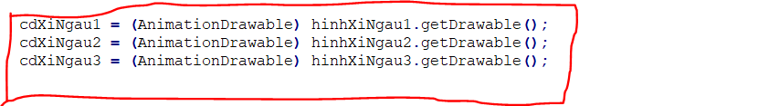Khi đã có đối tượng AnimationDrawable, ta có thể sử dụng hai phương thức start() và stop() để bắt đầu hay kết thúc animation.

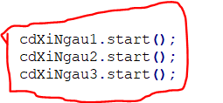

* Trong thư mục drawable, cần xây dựng file XML có tên hinhdongxingau để gán vào ImageView viên xúc xắc trong XML của layout:

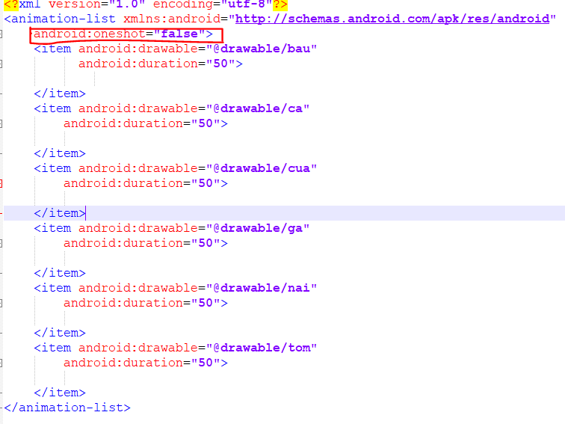

Thuộc tính oneshot cho phép chạy Animation một lần khi ta cho “true”, sau đó dừng lại hoặc cho phép chạy lại vô thời hạn khi ta chọn “false”.

* Sử dụng CountDownTimer
* CountDownTimer cung cấp chức năng giúp người lập trình tạo bộ đếm ngược trong Android.
* Trong game, CountDownTimer được dùng để tạo bộ đếm lùi thời gian 3 phút. Cứ sau mỗi khoảng 3 phút chơi trong game, game sẽ tặng người chơi 1000 xu. Được khai báo như sau:

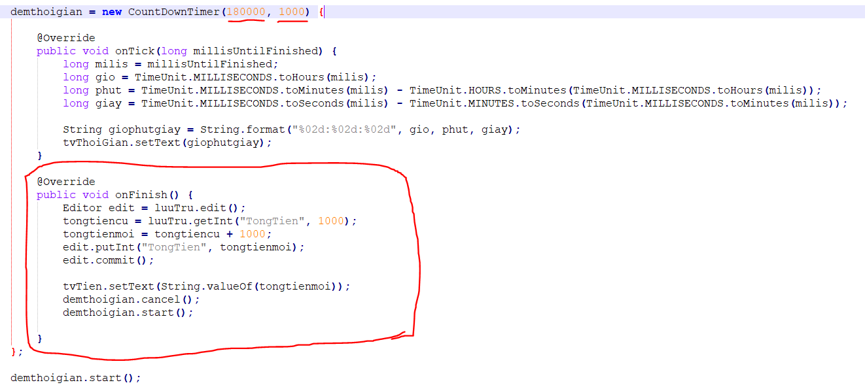

- Đoạn code trên ta hiểu rằng, một đối tượng CountDownTimer có là tên demthoigian được tạo ra kèm theo hai đối số 180000 và 1000. Trong đó, 180000 và 1000 có nghĩa là cứ 1000 mi-li giây thì phương thức onTick(long millisUntilFinished) sẽ được chạy một lần, cứ chạy như thế trong suốt 180000 mi-li giây. 180000 mili giây trôi qua, thì phương thức onFinish() sẽ chạy.

- Phương thức onTick, kèm theo một đối số millisUntilFinished, đây là đối số cho ta biết số milli còn lại của bộ đếm (Ví dụ, bộ đếm trôi qua 2000 mi-li giây thì giá trị của millisUntilFinished còn 178000).

- Phương thức onFinish, phương thức này được tự động gọi khi 180000 mi-li giây của bộ đếm trôi qua, đồng nghĩa với “Hết giờ”.

- Tóm lại, đoạn code trên ta có thể hiểu nôm na: Một bộ đếm ngược 3 phút được tạo ra.

* Lưu trữ với Shared Preferences
* Shared Preferences cho phép lưu trữ các thông số đã thiết lập trước đó, chẳng hạn như độ sáng trò chơi, mức độ âm lượng, độ khó, tên người chơi… , cho phép sử dụng lại các thiết lập đó mà không cần phải thiết lập lại khi người chơi vào lại game. Đây là những tác vụ nhẹ, nên không cần thiết phải sử dụng CSDL SQLite, mà chỉ cần dùng Shared.
* Preferences để đảm bảo tính nhẹ nhàng, nhanh chóng.
* Trong game Bầu Cua Tôm Cá, Shared Preferences được dùng để lưu lại giá trị tài tiền của người chơi. Khi người chơi vào lại game, game vẫn giữ nguyên tiền như lúc người chơi thoát ra khỏi game.



Trong đó, tên file lưu trữ là luutruthongtin, MODE_PRIVATE để thiết lập quyền đọc.

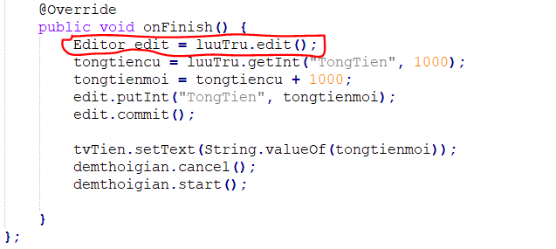

Editor để thay đổi giá trị của luuTru , commit để chấp nhận sự thay đổi này.

* Xử lý nhạc nền với Media Player
* Android cung cấp nhiều cách để điều khiển tập tin audio hoặc video. Một trong những cách này là sử dụng lớp MediaPlayer. Xử lý media player trong android chính là việc phát các tập tin audio/video, …. Để sử dụng lớp MediaPlayer trong android, chúng ta phải gọi phương thức create(). Phương thức này giúp chúng ta tạo một thể hiện của lớp MediaPlayer. Cú pháp như sau:

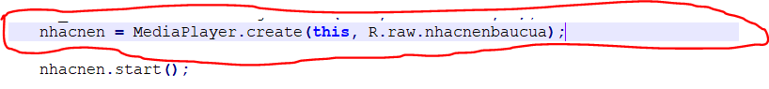

### 

### 

### 

### 

### 

### 

### Game rắn săn mồi

Khởi tạo game, chúng ta sẽ cài đặt một số thứ như chiều dài và rộng của màn hình, âm thanh, vẽ màn hình để chơi và gọi hàm newGame()

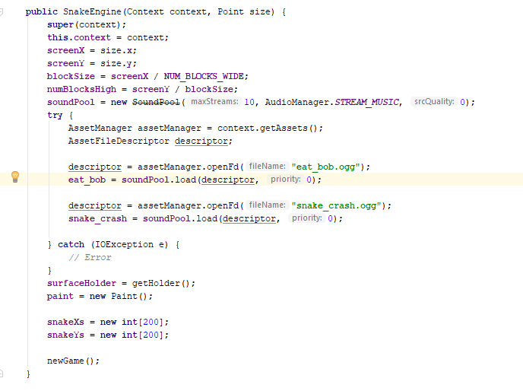

Khi hàm newGame chạy, độ dài rắn sẽ trở về ban đầu và điểm số trở về 0 đồng thời gọi hàm spawn để tạo ra khối cho rắn ăn

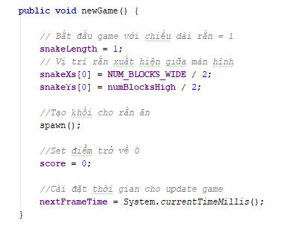

Hàm spawn sẽ tạo ra khối cho rắn ăn ngẫu nhiên trong màn chơi

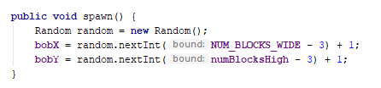

Khi game chạy thì sẽ gọi hàm draw để vẽ ra nhiều thứ cho game còn hàm update sẽ cập nhập game liên tục

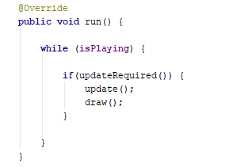

Hàm draw để vẽ và cài đặt màu cho màn hình chơi, rắn, khối cho rắn ăn, vẽ điểm số

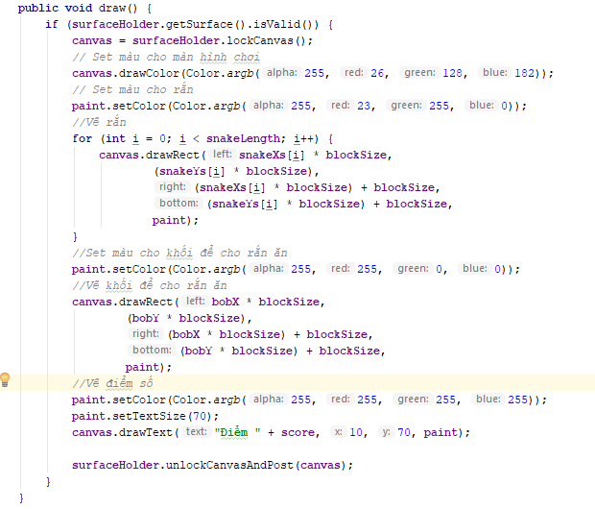

Hàm update sẽ update liên tục về các việc như cho rắn di chuyển liên tục, sự kiện rắn ăn được mồi và phát hiện xem rắn có chết chưa qua hàm detectDeath

Nếu phát hiện được rắn chết thì chuyển sang activity kết thúc game

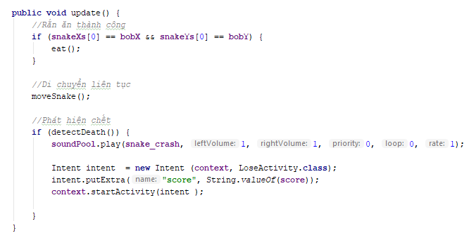

Hàm eat sẽ tăng chiều dài cho rắn, tăng điểm và tạo ra một khối khác bằng hàm spawn

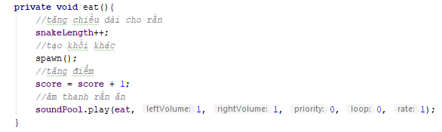

Hàm detectDeath giúp phát hiện xem rắn có chết hay chưa qua nhiều trường hợp

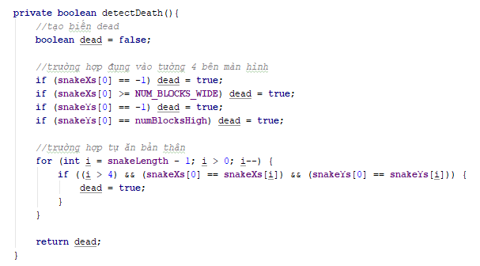

**Game Kukube:**

Đầu tiên chúng ta cần xử lý gridview để chia ra các ô vuông màu bằng nhau và cách đều nhau:

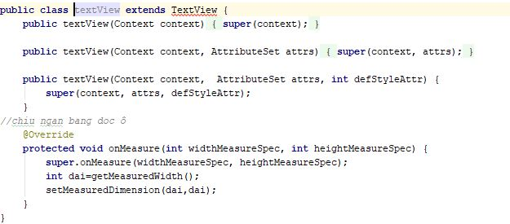

Ở activityCongCu ta xử lý các mã màu của các ô gridView:

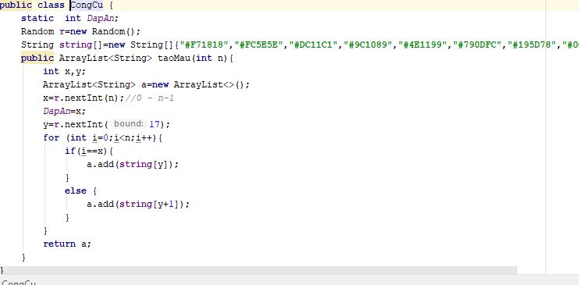

Ở ManChoi ta xử lý bộ đếm thời gian chạy ngược đồng thời chặn khi hêt thời gian có thể bắt đầu chơi lại

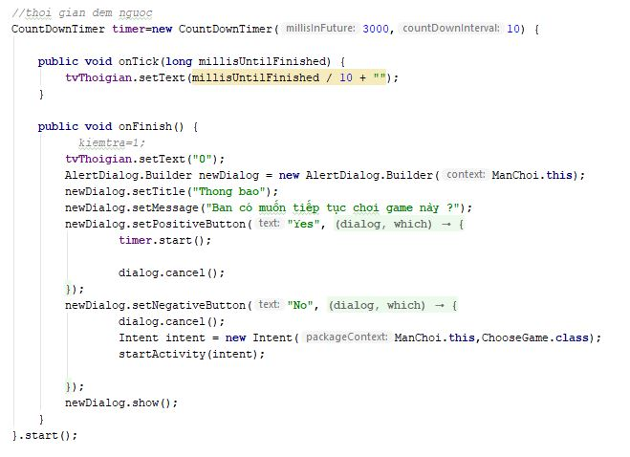

Hàm caidatGridView xét tăng độ khó cho game nếu điểm nhỏ hơn 10 thì số ô là 4 khi số điểm được cộng lớn hơn 10 thì só ô = Điểm / 10 + 2

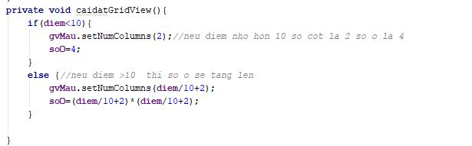

Xét dữ liệu

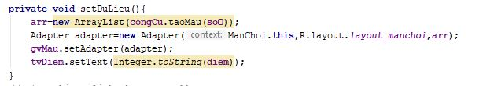

Cuối cùng ta xét khi click vào ô đúng thì :

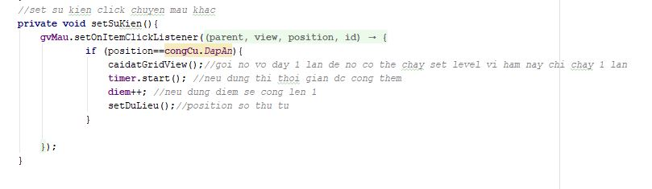

**Game Pikachu:**

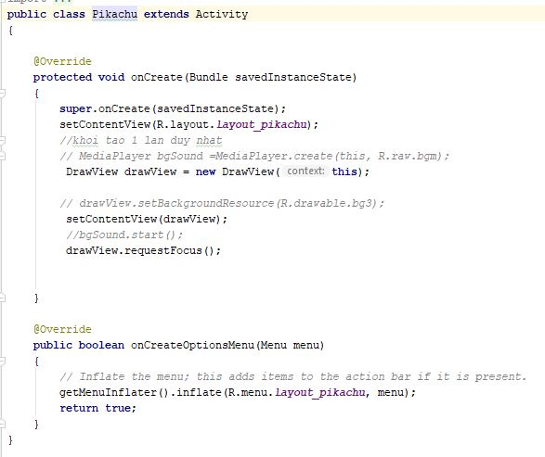

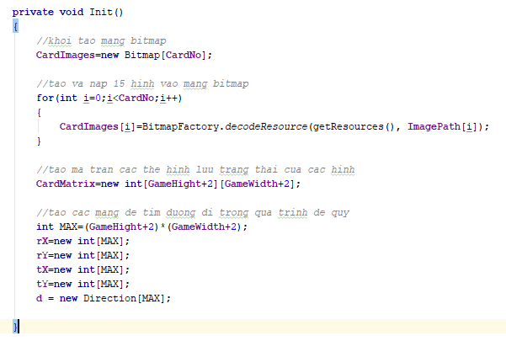

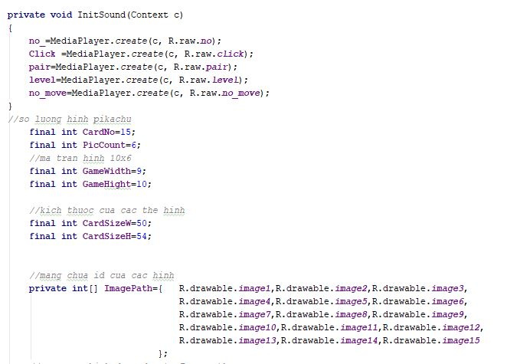

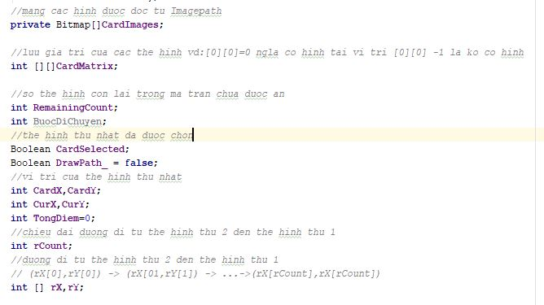

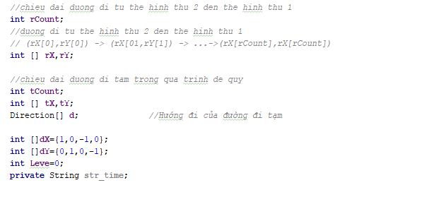

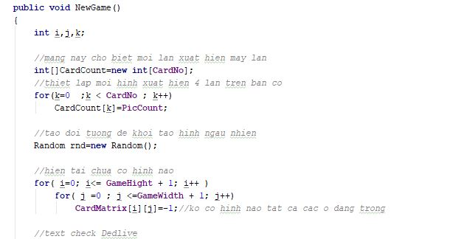

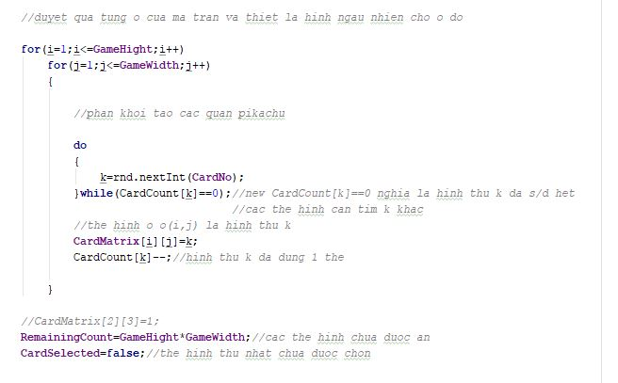

**Game Caro:**

Đầu tiên chúng ta cần xử lý gridview để chia ra các ô vuông màu bằng nhau và cách đều nhau:

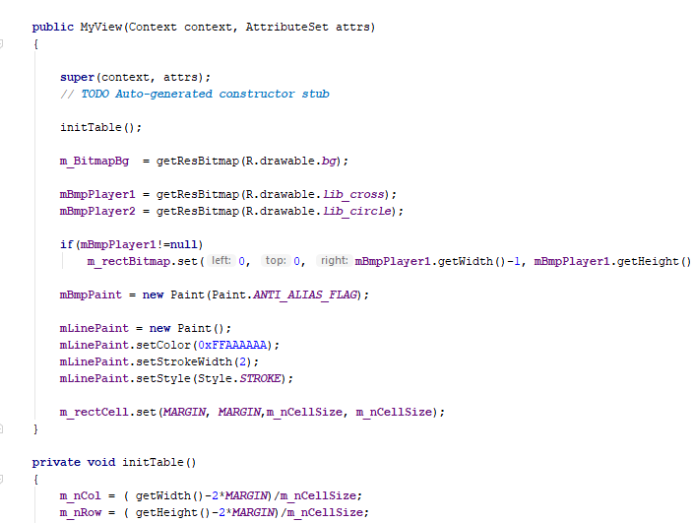

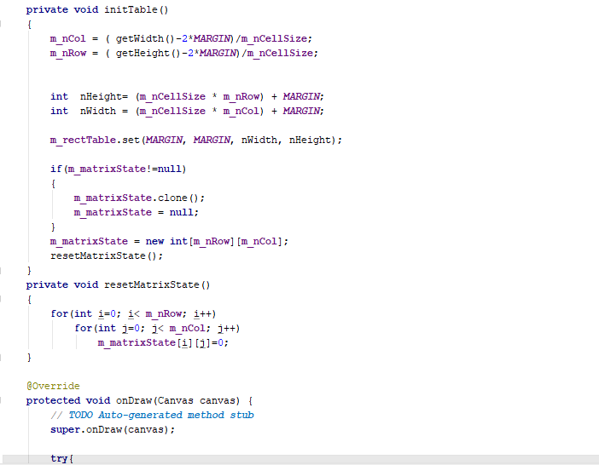

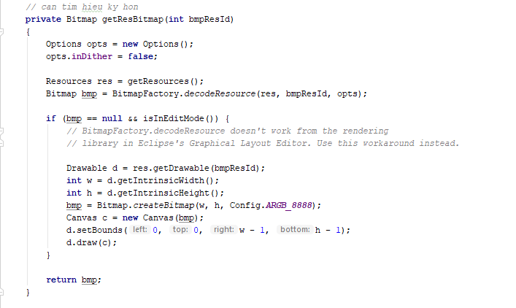

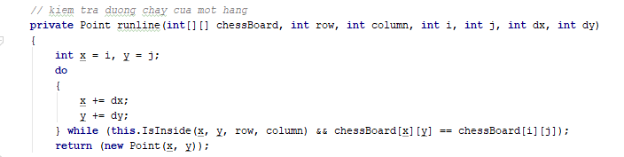

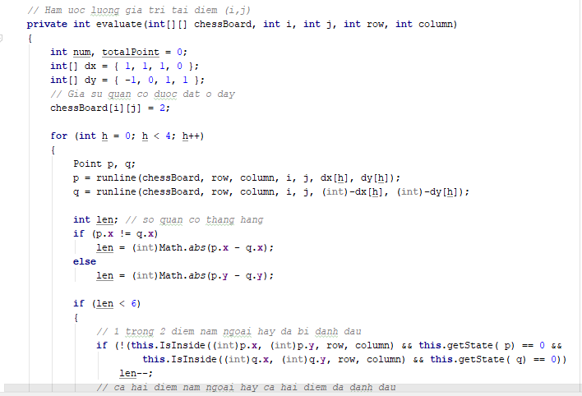

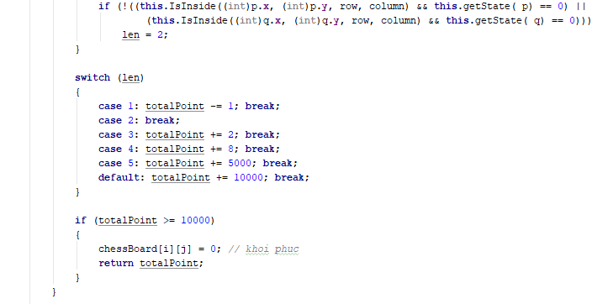

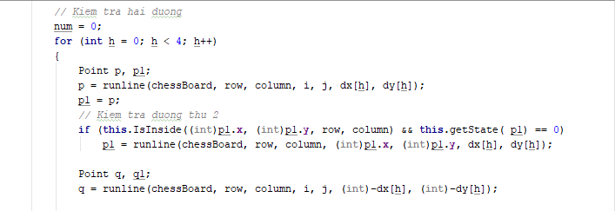

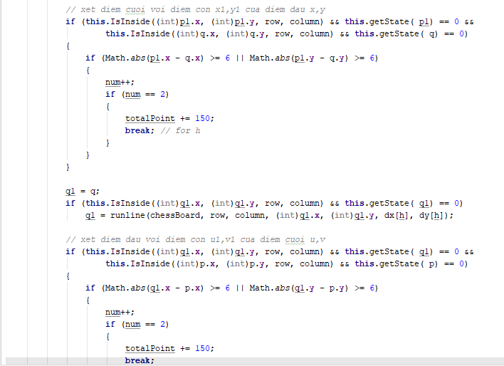

CHƯƠNG 4. KẾT QUẢ ĐẠT ĐƯỢC

## 4.1 Kết quả đạt được

* Hệ thống trả về được các thông tin về thời tiết theo các mục đã chọn theo địa điểm
* Hệ thống tìm kiếm thời tiết theo từng khu vực
* Hệ thống các địa điểm được cho trước
* Hệ thống thời tiết của 7 ngày tiếp theo
* Hệ thống lịch sử

## 4.2 Kết luận

**Những việc đã làm được:**

* Ứng dụng chạy được, hiển thị một số chức năng cơ bản
* Lưu được số tiền người chơi sao khi thoát ra và vô lại.
* Bật tắt được âm thanh

**Những việc chưa làm được:**

* Tên địa điểm chưa chính xác 100%(gần giống)
* Chưa xử lý được lưu trùng tên
* Chưa lưu được ngày tháng trong database
* Giao diện chưa tối ưu
* Chưa làm được màn hình load động
* Chưa xử lý khi không có internet

Tài liệu tham khảo:

<https://myclass.vn/game-tom-cua-bau-ca-android-10173.html>

<https://developer.android.com/reference/android/os/Handler>

<https://www.youtube.com/watch?v=eCyz2Yw7Sw4>

<http://gamecodeschool.com/android/coding-a-snake-game-for-android/>

https://www.youtube.com/watch?v=gHtRsPUNY3Q&t=1011s